Государственная ветеринарная служба проводит бесплатную вакцинацию животных против бешенства
08.06.2023
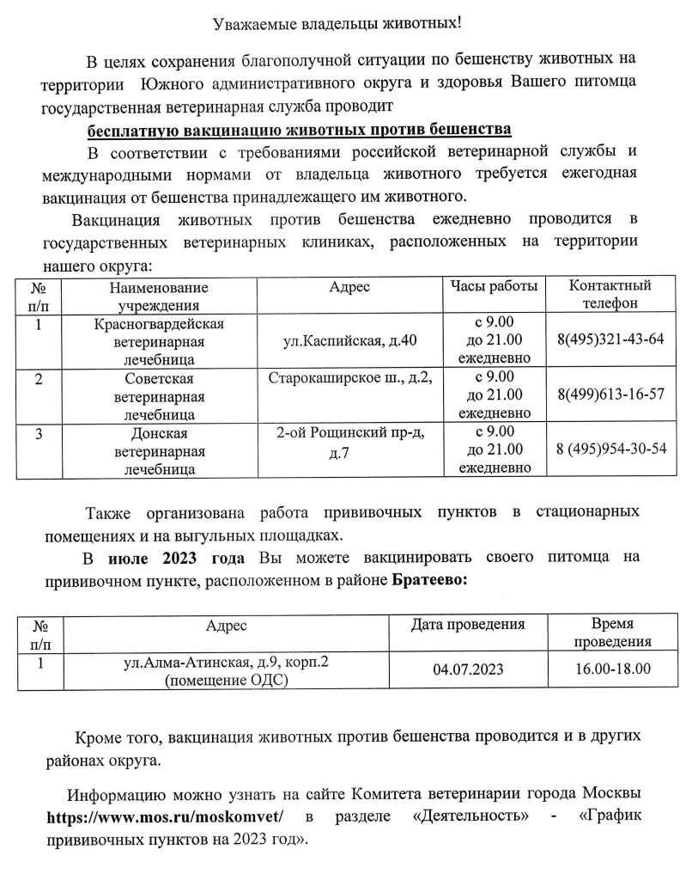

Адрес страницы: http://brateevo.mos.ru/the-state-veterinary-service/detail/11641232.html
Управа района Братеево города Москвы

